**保密★启用前**

**2023-2024学年二年级数学上册期末全真模拟基础卷（一）**

考试分数：60分；考试时间：100分钟

注意事项：

1．答题前，填写好自己的姓名、班级、考号等信息，请写在答题卡规定的位置上。

2．选择题、判断题必须使用2B铅笔填涂答案，非选择、判断题必须使用黑色墨迹签字笔或钢笔答题，请将答案填写在答题卡规定的位置上。

3．所有题目必须在答题卡上作答，在试卷上作答无效。

4．考试结束后将试卷和答题卡一并交回。

**一、注意审题，细心计算。（共24分）**

1．（8分）我会列竖式计算。

27＋35＋19＝         82－27－43＝

39＋47－26＝         95－18＋23＝

2．（8分）直接写出得数。

5×7＝      56÷7＝     27÷9＝     4×8－5＝

3×8＝      6×9＝     4×3＝     24÷6＋7＝

3．（8分）直接写得数。

25＋35＝    15＋60＝    66－26＝     70－35＝

12＋88＝    80－30＝    18＋72＝     75＋13＋12＝

**二、用心思考，正确填空。（共21分）**

4．（2分）庆元旦，小狗带了9个气球，小山羊带了12个气球。他们一共带了( )个气球。把这些气球每7个扎一束，可以扎( )束。

5．（4分）在（    ）里填上合适的长度单位。

(1)一条成人围巾长2( )。

(2)一根黄瓜长20( )。

(3)小星的手掌长大约是12( )。

(4)小雨家离学校100( )。

6．（2分）填空。

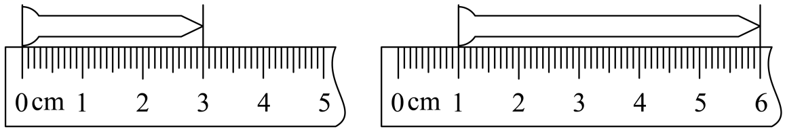

长( )厘米                            长( )厘米

7．（2分）小明有12支铅笔，小红有8支铅笔，小明比小红多( )支铅笔，如果小明给小红( )支铅笔，两人铅笔就一样多。

8．（1分）姐姐有20元钱，弟弟有10元钱，姐姐给弟弟( )元后，两人的钱数同样多。

9．（2分）花店有一些玫瑰花，比10枝多，比15枝少。店员将这些玫瑰花每4枝扎成一束，正好扎完。这些玫瑰花有( )枝，扎成了( )束。

10．（2分）最少用( )根同样长的小棒可以围成平行四边形，最少用( )根同样长的小棒可以围成六边形。

11．（3分）如图所示图形，三角形是( )，平行四边形是( )，四边形有( )个。

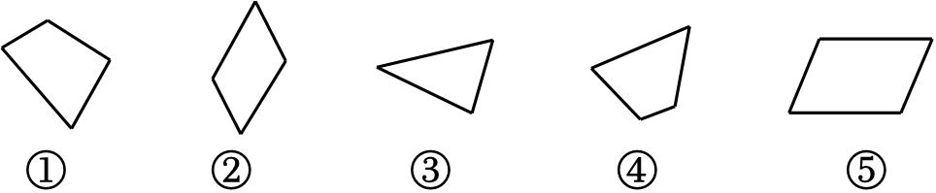

12．（2分）阅读教材第63页例3。

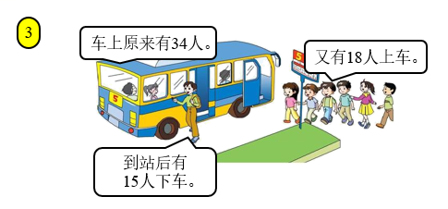

要知道离站时车上有多少人，就是在原来车上的人数的基础上，减去下车的人数，加上上车的人数，就是车上最后的人数。列式为( )。

计算两位数的加减混合运算时，要按照( )的顺序计算，先算减法，再算加法。

34－15＋18

＝19＋18

＝37（人）

13．（1分）芳芳做了21朵花，宁宁做了13朵花。芳芳给宁宁( )朵，两人的花就同样多。

**三、反复比较，谨慎选择。（共10分）**

14．（2分）小美看到房子的样子是（    ）。

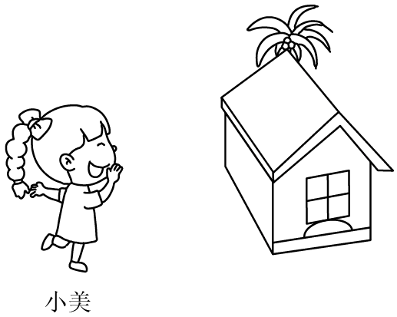

A．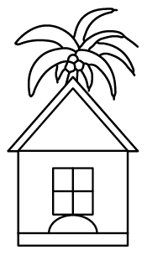   B．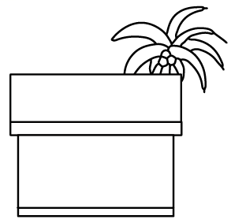   C．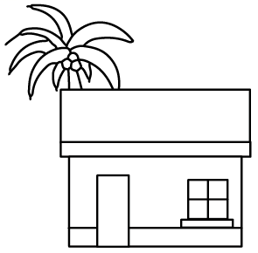

15．（2分）36厘米＋9厘米＋50厘米＝（    ）厘米。

A．5 B．85 C．95

16．（2分）如图中有（    ）个平行四边形。

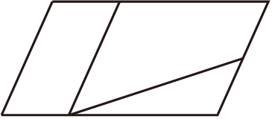

A．1 B．2 C．3

17．（2分）小红和小强比赛拍球，小红拍了36下，小强拍的比小红多。小红和小强最少一共拍了（    ）。

A．72下 B．73下 C．71下

18．（2分）为迎接杭州2022年亚运会，8个小朋友练习花样游泳，每2人一组，可以分成（    ）组。

A．16 B．2 C．4

**四、仔细思考，准确判断。（共5分）**

19．（1分）从直尺的刻度“3”画到刻度“9”，一共画了9厘米。( )

20．（1分）小丽今年6岁，爸爸的年龄是她的6倍。爸爸今年36岁。( )

21．（1分）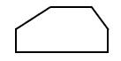是由六条边围成的，所以叫作六边形。( )

22．（1分）有63颗珠子，每10颗穿一串手链，能穿6串。( )

23．（1分）6×3＋3与7×3的结果相等。( )

**五、结合实际，灵活作图。（共5分）**

24．（5分）在下面的格点图上画一个平行四边形，一个正方形和一个长方形。

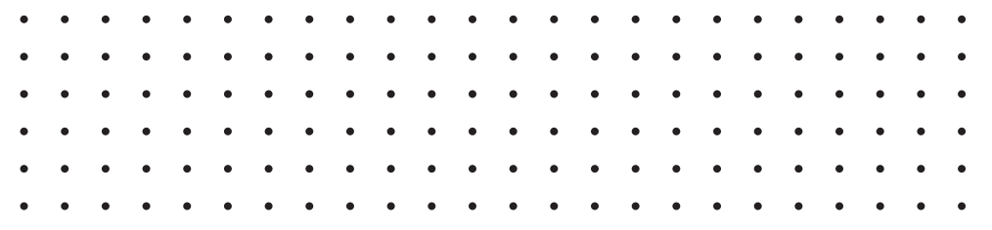

**六、活用知识，解决问题。（共35分）**

25．（5分）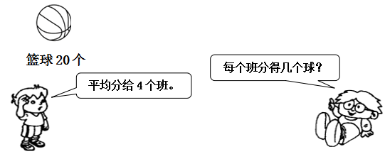

@@@afe30eafaa1a49edaeac3897bbb95b59（    ）

26．（5分）填一填，画一画。

@@@cbf0a0d2-9aa7-4bb5-ae0c-3a89b731d50a

（1）如上图，这条线段长（    ）厘米。

（2）再画一条比它长1厘米的线段。

27．（5分）学校统一为二年级7个班的同学订购了56套《毒品预防教育读本》，平均每个班可以分得几套？

列式：

口答：平均每个班可以分得（    ）套。

28．（5分）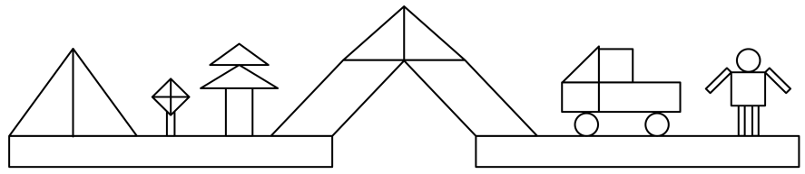

这是小明用学过的图形拼成的图形，图中三角形比平行四边形多几个？

29．（5分）你能通过小新和家人赏月时的对话，算出奶奶今年多少岁吗？

爸爸：我今年34岁了。

小明：我比爸爸小26岁。

奶奶：我比小新大50岁。

30．（10分）这是一张粮油超市今天的库存货物单，按照超市规定，凡库存低于50件的就需要进货了，请你算一算，有哪些商品需要今天进货？

|  |  |  |  |  |  |  |  |
| --- | --- | --- | --- | --- | --- | --- | --- |
| 货物名称 | 金龙鱼调和油/桶 | 口福菜油/桶 | 仙特大米/袋 | 白鹤面粉/袋 | 中江挂面/袋 | 加碘食盐/包 | 胖哥火锅底料/包 |
| 原有 | 56 | 26 | 50 | 47 | 63 | 36 | 48 |
| 运进 | 32 | 45 | 46 | 49 | 28 | 54 | 39 |
| 卖出 | 29 | 18 | 55 | 33 | 74 | 65 | 27 |
| 是否今天进货 | （ ） | （ ） | （ ） | （ ） | （ ） | （ ） | （ ） |